实验三 Servlet编程—如何处理请求
实验目标：

1、进一步熟悉表单及Servlet的编程

2、熟练掌握如何获得请求参数及标头；

3、熟练掌握如何处理中文字符；
实验内容：
必做，以下三题任选，但必须完成一题。
- 将第二章实训题的第二题，登录页面，提交用户名、密码，若用户名不为空字符串且长度在6-8位间，密码不为，空长度为6位，则登录成功，显示“***（用户名）登录成功！”，否则显示“***登录失败”。
- 猜数页面，猜错猜对及输入不正确的情况分别处理，后台随机生成一个0-100的数，让用户猜。最多猜五次，每次猜完后要对用户提示“猜大了”或“猜小了”，如果相等，提示“猜对了，游戏结束！”
- 上一周做的注册页面也可，验证条件可以自行设定，注册之后根据用户输入情况进行相应的提示。
注意：若表单文本框中有输入中文的话，也要能够正常支持。
选做
课后第三章第一题。动态生成验证码（选做，生成动态验证码的方法请自行百度）
利用Servlet动态生成验证码，注意只需实现动态产出密码图片即可，暂时不需要进行验证。如生成图片比较困难，则只需生成动态字符串并显示在页面上。

实验报告：
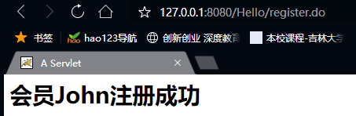
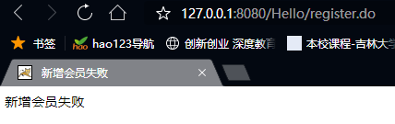

private final String SUCCESS_VIEW="success.view";
private final String ERROR_VIEW="error.view";

public void doPost(HttpServletRequest request, HttpServletResponse response)
throws ServletException, IOException {

response.setContentType("text/html;charset=UTF-8");

String email=request.getParameter("email");
String username=request.getParameter("username");
String password=request.getParameter("pwd");
String confirmedPasswd=request.getParameter("confirmedPwd");

List<String> errors = new ArrayList<String>();
if(isInvalidEmail(email)){
errors.add("未填写邮件或邮件格式不正确");
}
if(isInvalidUsername(username)){
errors.add("用户名称为空");
}
if(isInvalidPassword(password,confirmedPasswd)){
errors.add("请确认密码符合格式并再次确认密码");
}
String resultPage = ERROR_VIEW;
if(!errors.isEmpty()){
request.setAttribute("errors",errors);
} else {
resultPage = SUCCESS_VIEW;
}

request.getRequestDispatcher(resultPage)
.forward(request, response);
}

private boolean isInvalidPassword(String password, String confirmedPasswd) {

return password == null;
}

private boolean isInvalidUsername(String username) {

return false;
}

private boolean isInvalidEmail(String email) {

return email == null;
}

response.setContentType("text/html;charset=UTF-8");
PrintWriter out = response.getWriter();
out.println("<!DOCTYPE HTML PUBLIC \"-//W3C//DTD HTML 4.01 Transitional//EN\">");
out.println("<HTML>");
out.println(" <HEAD><TITLE>A Servlet</TITLE></HEAD>");
out.println(" <BODY>");
out.print("<h1>会员"+request.getParameter("username")+"注册成功</h1>");
out.println(" </BODY>");
out.println("</HTML>");
out.close();
}

response.setContentType("text/html;charset=UTF-8");
PrintWriter out = response.getWriter();
out.println("<!DOCTYPE HTML PUBLIC \"-//W3C//DTD HTML 4.01 Transitional//EN\">");
out.println("<HTML>");
out.println(" <HEAD><TITLE>新增会员失败</TITLE></HEAD>");
out.println(" <BODY>");
out.print("新增会员失败");

List<String> errors = (List<String>) request.getAttribute("errors");
for(String error:errors){
out.println("<li>"+error+"</li>");
}

out.println(" </BODY>");
out.println("</HTML>");
out.close();

